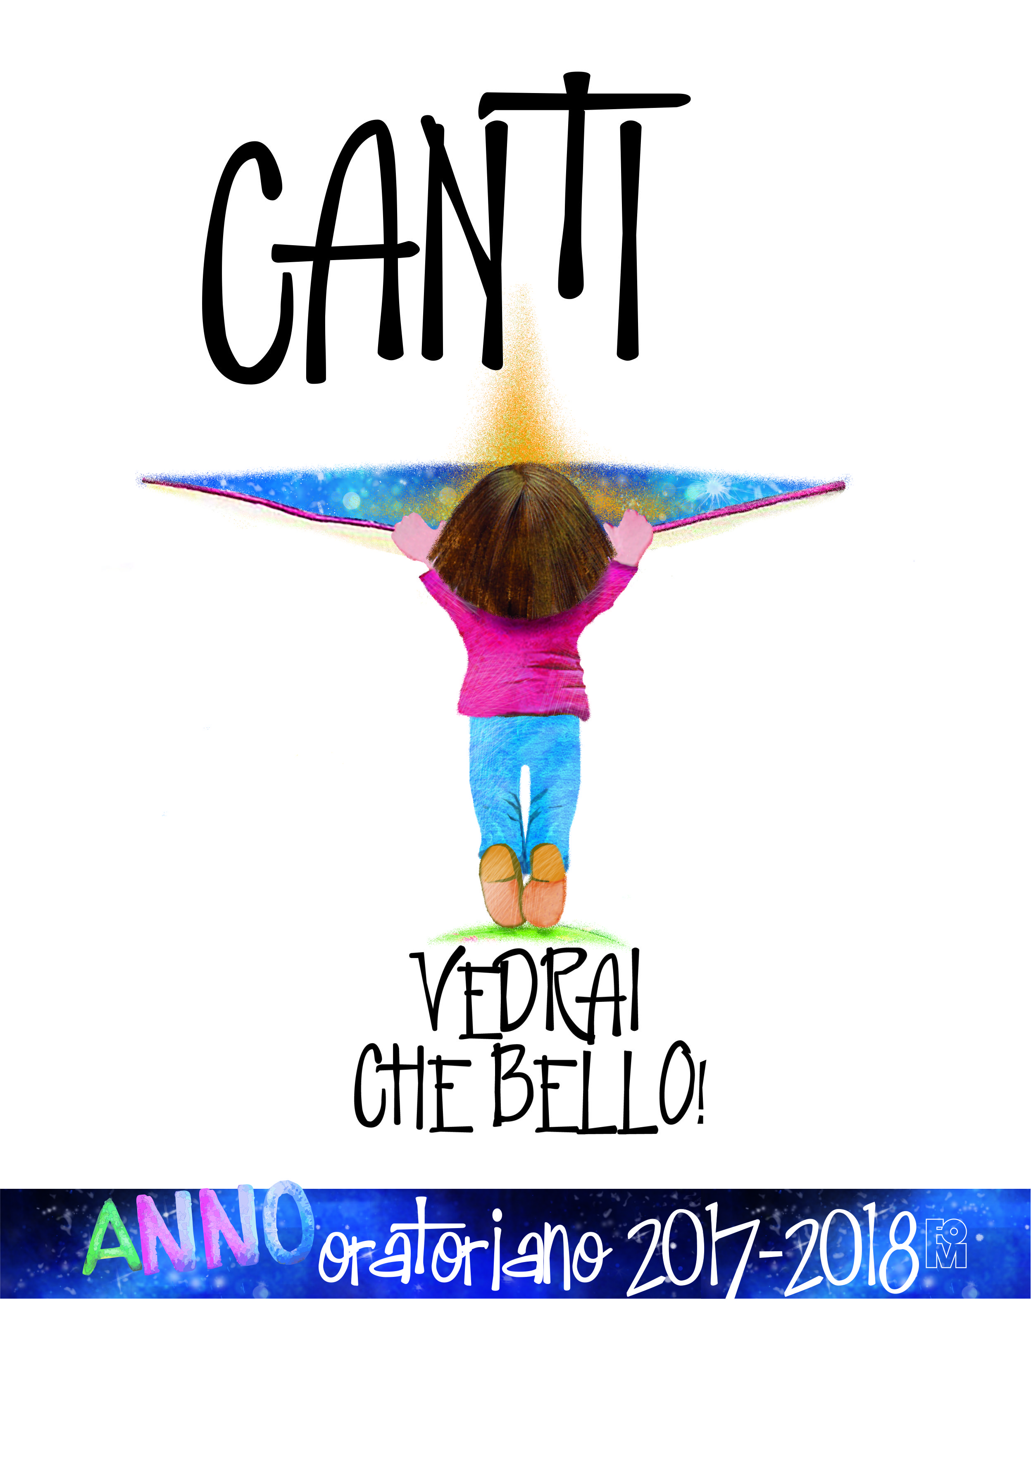

1. Vedrai che bello (discepoli amati)
T. don Stefano Colombo; T. e M. don Stefano Colombo e Angelo Racz

2. Vedrai che bello, tu vieni e seguimi
T. e M. Oratori di Bresso

3. Vieni e vedrai (dove abita il Signore)
T. e M. Andrea Testa

4. Che bello sarà! – canto d’ingresso o per la presentazione delle offerte
T. e M. Domingo Santoro e Mattia Pioltelli

5. Vedrai che bello insieme – canto di comunione
T. e M. Martino Vergnaghi

6. Verso la grotta – canto di Natale (in arrivo nella seconda metà di settembre)
T. e M. Francesca Pampurini

7. Attratti dal tuo amore – canto per le domeniche di Quaresima
T. e M. Maria Grazia Furlan

8. Se verrai con me – Canto degli educatori
T. don Stefano Colombo; T. e M. don Stefano Colombo e Angelo Racz

Vedrai che bello (discepoli amati)
(Stefano Colombo – Angelo Racz)

Intro: Sol Mim Do Re Sol Mim Do

Ritornello:
Sol Mim
Vedrai che bello,
Do Sol
abitare con Gesù,
Lam Sol/Si Mim
rimanere nel suo amore,
Do Re
respirare la sua gioia…
Sol /Fa# Mim
vedrai
Do /Si Lam
che bello sarà
Re/Fa# Sol
diventare suo amico
Sol/Fa# Mim
riposare sul suo cuore
Do Sol
servire come Lui.

Strofa:
Do Sol
Che sorpresa…Lui cercava me,
Do Sol
l’ho seguito con serenità.
Do Sol
Ora anche il mio cuore è casa sua,
Lam Re
mi sento amato, sempre lo amerò!

Quanta gioia c’è accanto a Lui
Via, vita e verità è per me.
Credi in Lui, amalo e vedrai
sarà bello se lo seguirai!

Un comandamento nuovo c’è
può donare al cuore libertà
“amate come io ho amato voi”
l’essenziale per la vita è tutto qua.

Vedrai che Bello, Tu Vieni e Seguimi

Re Mi- Re/fa# Sol
Re Mi-
Qualcosa che mi muove in mezzo a tutti i miei perché
Re/fa# Sol La
La ricerca di risposte che non si può spegnere
Sol La Si-
Chi avrebbe immaginato che quella curiosità
Do Sol-/sib Re Mi- Re/Fa# Sol La
Diventasse porta aperta per la felicità

Gesù sei la promessa in cui io voglio credere
Parola di salvezza che dà senso al vivere
E anche se la strada è piena di difficoltà
Do Sol
Il tuo sguardo lì davanti è certezza, è realtà

Mi- Re
Dentro ai miei giorni più difficili (Io sono con te)
Mi- Re
Dentro al dolore dei più deboli (Ho bisogno di te)
Sol La Si- Sol
Signore dimmi dove abiti (Tu vieni e seguimi)
Sol
Vedrai che bello
Re Si-
Se segui fino in fondo il mio vangelo e ti fidi di me
Sol
Vedrai che bello
Re
Le tue domande avran risposte
Si-
Hai scelto il bene, altra risposta non c’è
Mi-
Vedrai sarai
Si- Sol
Sarai la fiamma che nel mondo brucerà (Sarai la fiamma che nel mondo brucerà)
Mi- Do La/Do# Re Do Sib Do
Sarai la luce che nell’altro brillerà

Col cuore fisso al Cuore aspetto che ti sia voltato
Ed il mio passo incerto segue i passi che hai lasciato
E chissà quante persone e quante storie incontrerò
Voglio esser testimone dell’amore che in te solo troverò

Accoglimi con i miei limiti Io sono con te
Come hai già fatto coi discepoli Ho bisogno di te
Signore dimmi dove abiti Tu vieni e seguimi

Vedrai che bello
Se segui fino in fondo il mio vangelo e ti fidi di me
Vedrai che bello
Le tue domande avran risposte
Hai scelto il bene, altra risposta non c’è

Vedrai sarai
Sarai l’abbraccio che il dolore scioglierà Sarai l’abbraccio che il dolore scioglierà
Sarai la mano che chi è perso guiderà

Re- Do Sib
La vera meta da raggiungere sarà
Fa
Aprire il cuore a questa umanità
Re- Do
E un nuovo desiderio nascerà
Sib Do Re Sol
Venite, vedrete chi ha dato la vita per noi

Re Si- La
Se segui fino in fondo il mio vangelo e ti fidi di me
Sol Re
Le tue domande avran risposte
Sib La Mi-
Hai scelto il bene, altra risposta non c’è
Si- Re La
Sarai la fiamma che nel mondo brucerà (Sarai la fiamma che nel mondo brucerà)
Sol Mi- Do La Re
Sarai la luce che nell’altro brillerà

Venite, vedrete chi ha dato la vita per noi chi ha dato la vita per noi

VIENI E VEDRAI (dove abita il Signore)
(T. e M. di Andrea Testa)

(intr. strumentale)

MI- DO
Se saprai, dire addio
SOL RE
alle cose che sono del mondo.

MI- DO
Scoprirai, che con Lui
SOL RE
la tua vita ti sorriderà!

MI- DO
Se saprai lasciare dietro di te
SOL RE
ogni ombra che oscura il cammino.

MI- DO
Se saprai donare più di un idea
SOL RE
il tuo giorno s’illuminerà!

MI- DO SOL RE4 RE
VIENI E VEDRAI DOVE ABITA IL SIGNORE!
VIENI E VEDRAI DOVE ABITA IL SIGNORE!

(strumentale)

Se vorrai, anche tu
ricercare il vero tesoro.

Lo vedrai, e amerai
uno sguardo che ti abbraccerà.

Non temere, sarà bello vedrai,
come un canto di gioia infinita.

Se una voce amica ti chiamerà,
aprirai la tua porta a Gesù!

VIENI E VEDRAI DOVE ABITA IL SIGNORE!
VIENI E VEDRAI DOVE ABITA IL SIGNORE!

(strumentale)

VIENI E VEDRAI DOVE ABITA IL SIGNORE!
VIENI E VEDRAI DOVE ABITA IL SIGNORE!

VIENI E VEDRAI DOVE ABITA …IL CORAGGIO
VIENI E VEDRAI DOVE ABITA …LA SPERANZA
VIENI E VEDRAI DOVE ABITA IL SIGNORE!
VIENI E VEDRAI DOVE ABITA IL SIGNORE!

(finale strumentale)

Che bello sarà!
(T. e M. di Domingo Santoro – Mattia Pioltelli)

Re Sol Sim7 La4 Re Sol Sim7 La4

SOL
Sto cercando la strada
LA7
che ci porterà
RE SIm7
a restare con Te Gesù.

SOL
E' un regalo speciale
LA7
che mi fa pensare
RE
quanto bene ci vuoi

SIm7 SOL
ogni volta che Tu ci inviti ad entrare
LA7/4 RE
alla festa che il Padre prepara per noi,
SIm7 SOL
dove il vino e il pane che dividerai
RE/FA#
ci daranno la gioia
MIm7 LA7/4
per cantare…

RE SOL
Vedrai che bello, che bello sarà
SIm7 LA4
offrire a Dio con sincerità
RE
la tua vita, il tuo cuore,
SOL
un abbraccio, un sorriso
SIm7 LA7/4
ad ogni persona in difficoltà.

RE SOL
Vedrai che bello, che bello sarà
SIm7 LA4
dare tutto di sé con gratuità,
RE
perché il Padre nei cieli
SOL
ne faccia un dono
SIm7
più grande e più vero,
LA7/4 RE Sol Sim7 La4
un seme vivente di felicità.
SOL
Sto imparando da Te
LA7
a donare di più
RE SIm7
per restare vicino a chi

SOL
ha bisogno d’aiuto
LA7
e anche se non lo sa
RE
ha bisogno di Dio.

SIm7 SOL
Ho imparato da Te che è l’umiltà
LA7/4 RE
quel che dà più valore alla fraternità
SIm7 SOL
e con tutti gli amici sì lo griderò
RE/FA#
per ridare la gioia
MIm7 LA7/4
di cantare…

RE SOL
Vedrai che bello, che bello sarà
SIm7 LA4
offrire a Dio con sincerità
RE
la tua vita, il tuo cuore,
SOL
un abbraccio, un sorriso
SIm7 LA7/4
ad ogni persona in difficoltà.

RE SOL
Vedrai che bello, che bello sarà
SIm7 LA4
dare tutto di sé con gratuità,
RE
perché il Padre nei cieli
SOL
ne faccia un dono
SIm7
più grande e più vero,
LA7/4 RE Sol Sim7 La4 Re Sol Sim7 La4
un seme vivente di felicità.

VEDRAI CHE BELLO INSIEME
(testo e musica: Martino Vergnaghi; voci oratorio S.A.M.Z., Milano)

Intro:
Dom Lab Mib Sib (2x)

Strofa:
Dom Lab Mib Sib
Mio Signore, giungo alla tua casa, dove so che oggi ti incontrerò
Dom Lab Mib Sib
Ed avrei bisogno di riposo e qualche cosa da mangiare.
Dom Lab Mib Sib
Ho voglia di vita e verità e vorrei conoscerti in profondità
Dom Lab Mib Sib
Viene sera e ti vorrei parlare, vorrei rimanere un po’ con te.

Ritornello:
Fam Reb Lab Mib
Se mangerai di questo cibo mi sarai vicino
Sib Reb Lab Mib E’ nutrimento vero, è farmi pane per restare in te. Fam Reb Lab Mib Dono di Dio perché nessuno sia mai più affamato.
Sib Reb Lab Mib Fam
Vedrai che bello insieme: alla mia tavola ci sei anche tu, amico mio.
Fam Reb Lab Mib
(controcanto: Pane della vita è colui che viene e dà la vita al mondo
Fam Reb Lab Mib
Pane della vita è colui che si è donato fino in fondo )

Ho passato giorni a camminare ricercando la felicità
Il mio cuore a lungo ti ha cercato ma non ha trovato pace mai E ho trascorso giorni a preoccuparmi per il cibo che non dura Non capendo che sei tu Signore il pane della vita vera.

Se mangerai di questo cibo mi sarai vicino
E’ nutrimento vero, è farmi pane per restare in te. Dono di Dio perché nessuno sia mai più affamato.
Vedrai che bello insieme: alla mia tavola ci sei anche tu, amico mio. (controcanto: Pane della vita è colui che viene e dà la vita al mondo Pane della vita è colui che si è donato fino in fondo )

ATTRATTI DAL TUO AMORE
(T. e M. Maria Grazia Furlan)

SI- SOL LA RE
Prendimi per mano, sei Tu che cerchi me.
SI- FA#- SOL LA
Mi accompagnerai, nel mistero tuo.
SI- SOL LA RE
Comprendi la mia vita, l’hai voluto Tu,
SI- FA#- SOL LA
Scendere nel mondo, per stare insieme a noi.

RIT.

SOL LA SI- FA#-
ATTRATTI DAL TUO AMORE, TI VEDREMO SIGNORE.
SOL LA SI- LA
UN UOMO SULLA CROCE, CHE SI DONA A NOI.
SOL LA SI- RE
AMATI FINO IN FONDO, SARAI CON NOI IN ETERNO.
SOL LA SI- RE
CREDEREMO IN TE.

I DOMENICA DI QUARESIMA
Donami il coraggio, guida i passi miei.
Aridi deserti, attraverserò.
Tu sei la mia forza, sostegno troverò.
Con Te la mia vita salda rimarrà.
RIT.

II DOMENICA DI QUARESIMA – della Samaritana
Conosci la mia sete, desiderio d’amore.
Tu sei la sorgente, scorri dentro me.
Acqua che disseta, per l’eternità.
Con Te la mia vita limpida sarà.
RIT.

III DOMENICA DI QUARESIMA – di Abramo
Insegnami la via, per rimanere in Te.
La tua verità, io comprenderò.
Mostrami il Tuo volto, sei Dio in mezzo a noi.
Con Te la mia vita, libera sarà.
RIT.

IV DOMENICA DI QUARESIMA – del Cieco nato
Rinnova il mio sguardo, apri gli occhi miei.
Dentro il mio peccato, io guarderò.
Tu che sei la luce, il mondo irradierai.
Con Te la mia vita, bella si farà.
RIT.

V DOMENICA DI QUARESIMA – di Lazzaro
Chiama il mio nome, io ti seguirò.
Un sepolcro vuoto, io lascerò.
Tu che mi darai, la vera vita in Te.
Con Te la mia vita, pace troverà.
RIT.

DOMENICA DELLE PALME
Si compie ora il tempo, ecco viene il Re.
Invitami alla mensa, Gesù con te starò.
Tu ti farai servo, la vita offrirai.
Con Te la mia vita dono si farà.
RIT.

DOMENICA DI PASQUA
La luce dell’aurora, ti annuncia già.
Sei risorto e vivi nella tua maestà.
Sento la bellezza, del tuo amor per me.
Con Te la mia vita, con gioia danzerà.

RIT. FINALE

SOL LA SI- FA#-
ATTRATTI DAL TUO AMORE, TI OFFRIAMO SIGNORE.
SOL LA SI- LA
TUTTI I NOSTRI GIORNI, PER CRESCERE CON TE.
SOL LA SI- RE
BELLA QUELLA VITA, CHE CON AMORE SI DONA.
SOL LA SI- RE
NOI CREDIAMO IN TE.
SOL LA LA7 RE SOL RE
NOI RESTIAMO CON TE.

Se verrai con me
(Stefano Colombo – Angelo Racz)

Intro:
Sol Re/Fa# Fa Do/Mi Lam Sol/Si Lam Re

Lam
So che stai cercando
Sim
qualche cosa di diverso..
Do Sol/Si
che tocchi il cuore e liberi
Lam Resus Re
la voglia di danzare...
Ritornello:
Sol
Se verrai con me,
Re/Fa#
se verrai con me,
Mim
non ti devi preoccupare
Do
io so bene dove andare
Sol Re/Fa#
verso Lui, dietro Lui,
Mim Do
Gesù, il mio Signore.
Strofa:
Sol
Anche tu vedrai che bello
Do
abitare la sua casa
Mim
e con stupore poi capire
Do
quale è il senso delle cose
Lam Sim
e che Dio è cosi vicino
Do Re Sol
è nella carne di un uomo come noi.
Anche tu vedrai che bello
rimanere nel suo amore,
in ginocchio per servire
umilmente chi ti è accanto,
dolcemente poi scoprire
quanta vita è nell'amore che tu dai.

